Управление образования Брянской городской администрации
МБОУДОд «Центр внешкольной работы» г. Брянска

Методическая разработка
открытого занятия

Тема: «Дроби. Областные особенности»

Разработал:
педагогог дополнительного образования
Цацурина Валентина Александровна

Объединение:
хореографический
коллектив народного танца
«Десняночка»

Брянск 2012

Содержание

- Пояснительная записка
- План занятия
- Конспект занятия
- Литература
- Приложения:
- Приложение 1. Вопросы для тестовых заданий проверки знаний воспитанников;
- Приложение2. Техника выполнения дроби (фото).

Пояснительная записка

Самые лучшие блага цивилизации не заглушают потребности в творчестве. Русский народ любит музыку, песни и танцы. Движения русского танца отражают черты национального характера русского человека.
Виртуозность мужской пляски передает силу и мощь русского человека, мужество. Женским пляскам свойственны плавность, игривость, кокетство. Русский народный танец – хороводы, пляски, кадрили – не застыл в своем развитии, он перерабатывается сообразно с требованиями современной жизни, видоизменяется, дополняется и обогащается новым содержанием.
Занятия объединения «Хореографический коллектив русского танца «Десняночка» несут в себе поисковый и творческий потенциал, который так необходимо развивать и накапливать у подрастающего поколения с раннего возраста.
Для эффективной работы творческого объединения необходимо компетентно оценивать результаты, достигнутые учащимися. Важнейшая роль в этом отводится тестовым заданиям для проверки знаний и проведения открытых занятий, которые нацелены на создание ситуации успеха для каждого воспитанника. Занятие следует проводить в наиболее приемлемой для каждого творческого объединения форме с тем, чтобы не только выявить усвоения и достижения в пройденном материале, уровень теоретической и практической подготовки, но и создать благоприятную психологическую атмосферу. Все упражнения и их порядок на занятии строится по принципу чередования движений, тренирующих различные группы мышц, «от простого к сложному».
Некоторые упражнения, усвоенные у станка, переносятся на середину зала. Музыкальное сопровождение на занятии должно быть органически связано с выполняемым упражнением и соответствовать движению по характеру, стилю, национальной окраске. Движение должно быть точно согласовано с ритмом музыки. В свою очередь, педагог должен хорошо разбираться, какие движения характерны для изучаемого танца, не допускать смешения стилей, не засорять танец надуманными движениями. Вся работа объединения должна способствовать развитию личности каждого ребенка и заинтересованности детей в дальнейшем посещении занятий творческого объединения.
Предлагаемая разработка предназначена для организации и проведения занятия в объединении «Хореографический коллектив русского танца «Десняночка» III года обучения не случайно. На этом этапе обучения дети готовы к освоению сложных движений с последующими их комбинациям в танце. Дробные упражнения развивают силу ударов, четкость и ритмическую точность движений, координацию.
Дробные выстукивания наиболее характерны для русского танца. Выполняются всей ступней или попеременно пяткой и подушечкой стопы на слегка согнутых коленях. Дроби состоят из удара всей стопой - притопа и ударов полупальцами подушечкой стопы и каблука. Удары могут быть одинарные и двойные. На основе этих ударов создаются различные ритмические композиции - дроби. Все удары и выстукивания в дробях должны быть резкими, четкими, ритмичными и легкими. Выполнение дробей имеет свои особенности в каждой области России.
Как наиболее приемлемые для изучения на занятии в данной группе обучаемых детей выбраны дроби Ленинградской области. Это отражает предпочтения и опыт педагога, т.к. данные дроби красивы, наиболее доступны для восприятия в условиях коллектива художественной самодеятельности и удобны для дальнейшего использования при постановке народных танцев.
Предлагаемое занятие является первым, вводным в изучении данного вида дробей. Затем следует систематическая отработка движений и включение в комбинации плясовых танцев.

План занятия

Тема занятия: «Дроби. Областные особенности».
Цель занятия: продолжить знакомство с национальными особенностями русского танца, изучить дробные движения Ленинградской области.

Задачи:
- образовательные:
- освоить навыки выполнения ритмических дробных выстукиваний «Дробная походка с одной ноги», «Двойная дробь с отбрасыванием ноги в сторону вперёд».
- воспитательные:
- воспитать выносливость и умение добиваться результатов в процессе изучения программного материала;
- активизировать творческие способности детей.
- развивающие:
- расширять кругозор детей;
- развивать четкость, чувство ритма, координацию;
- развивать физическую силу стопы.

Тип занятия: комбинированное.

Метод обучения: словесные, демонстрационные, практические.

Оборудование: конспект занятия, образовательная программа, музыкальный центр, фонотека.

Ход занятия

- Организационный этап:
- проверка готовности танцевального класса;
- контроль посещаемости;
- проверка техники безопасности: строгое соблюдение форменной одежды, начало выполнения движений по команде и под контролем педагога-хореографа;
- создание психологического настроя на учебную деятельность.
- Подготовительный этап:
- активизация внимания;
- обобщение пройденного материала и сообщение темы и цели занятия;
- проверка теоретических знаний в устной форме.
- Основной этап:
- обеспечение восприятия и осмысления полученной информации;
- поклон, выполнение упражнений у станка, по кругу; на середине зала; ритмические выстукивания – простая дробь, двойная, ключ, танцевальные комбинации.
- Тема: «Дроби. Областные особенности».
«Дробная проходка с одной ноги», «Двойная дробь с отбрасыванием ноги в сторону, вперед».
Разбор по музыкальным тактам движений, практическая отработка дробей.
- Подведение итогов занятия.
- обобщение результатов каждого этапа;
- выявление качества и уровня овладения знаниями, умениями и навыками;
- выделение положительных моментов, наиболее активных учеников;
- определение связи полученных знаний с использованием их в танцевальных номерах.

Конспект занятия
Сегодня у нас открытое занятие. На нем мы должны подвести итоги работы по пройденным материалам и поставить задачи на изучение более сложного танцевального материала. Изучая программу «Красота-гармония», мы двигаемся в своем обучении «от простого к сложному». За три года мы повзрослели и более осмысленно стали подходить к обучению танцевальным искусством.
Сегодняшнее занятие должно стать основой совершенствования техники исполнения движений, помочь овладеть стилистикой народной хореографии, умением передать ее национальные особенности и характерную манеру исполнения, областные особенности танца.
Русский народный танец невозможно представить без дробей. Пожалуй, ни один народный танец мира не отличается таким мастерством исполнения этих танцевальных элементов. Народ создал изумительные по красоте и рисунку танцы с разнообразным содержанием. Но мы уже знаем, что танец- это не только набор движений, соединённых между собой. Танец - это большое понятие, включающее в себя и разнообразные движения, и определённую композицию, и подходящую мелодию, и костюм, и идею. Без этих компонентов танец теряет смысл, перестаёт быть интересным для зрителя, а для этого мы должны очень много трудиться.
Выполняем поклон и подходим к станку. Начинаем упражнения у станка. Упражнения выполняем поочередно с правой и левой ноги.
Тренаж – фундамент, на котором строится вся хореография, развивает весь организм, повышает техническую сторону танца, подготавливает детей к дальнейшему изучению танцевальных движений.
- Полуприседания: музыкальный размер 3/4, 6 позиция ног, лицом к станку.
Поднимание на полупальцы.
Комбинация полуприседания и поднимания на полупальцы.
Комбинация движений: полуприседание и поднимания на полупальцы, переменное рэлэвэ.
- Оттягивание носка ноги вперед, по 3 позиции ног, чередуя с работой стопы на четыре счета.
- Подготовка к движению «веревочка». С полуприседанием 6 позиция ног, музыкальный размер 2/4.
- Комбинация движений: оттягивание носка и полукруг в полуприседании, с подниманием на полупальцы и поворотом к станку для работы с другой ноги.

Работа по кругу
Исполнение ритмических выстукиваний в разном ритме и темпе («тра-та-та», «простая» дробь, «двойная»).
Работа на середине зала
- Комбинация движений в плясовом характере: дробный ход с одной ноги; с двух ног; с двух ног с проходом.
- «Хлопушка» - рабочий вариант.
- Комбинация движений «флик-фляк» на тему цыганских песен (мазок подушечкой стопы «от себя» «к себе»): мазки по полу с последующим переступанием на работающую ногу; с добавлением удара подушечкой стопы работающей ноги в пол; мазки стопой работающей ноги по полу с акцентом движения «от себя».

Переходим к дробным выстукиваниям.
Дробные выстукивания наиболее характерны для народно-сценического танца.
Выполняются на слегка согнутых коленях.
Музыкальный размер – 2/4 в характере русского танца.
«раз» - небольшой шаг правой ногой вправо с ударом стопой об пол;
«и» - левая нога подставляется к правой в 6 позиции;
«два» - небольшой шаг левой ногой влево с ударом стопой об пол;
«и» - правая нога подставляется к левой в 6 позиции.
Движение выполняется на месте, по кругу в продвижении.

А теперь, приседания.
Приседания развивают мягкость, эластичность в суставах, способствуют развитию прыжка.
Исходное положение – 6 позиция ног.
Музыкальный размер – 3/4.
1 такт – начинается плавное полуприседание, не отрывая пяток;
2 такт – плавное выпрямление из полуприседания;
3 такт – поднимание на полупальцы по 6 позиции;
4 такт – опускание на пол всей стопой.
Упражнения на развитие подвижности стопы.
Исходное положение – 3 позиция ног, 6 позиция ног.
Музыкальный размер – 2/4 в характере русского танца.
«раз» - работающая нога вытягивается вперед на носок;
«и» - нога переводится с носка на пятку;
«два» - нога переводится с пятки на носок;
«и» - нога возвращается в исходное положение, т.е. в 3 или 6 позицию.
(Упражнение может быть усложнено приседаниями, дробными ударами).

Начинаем подготовку к выполнению движений на середине зала.
Упражнение «подготовка к «веревочке» вводит в работу коленный и тазобедренный суставы, подготавливает к выполнению движения на середине зала.
Исходное положение ног - 6 позиция.
Музыкальный размер – 2/4, русская народная мелодия.
«и» - работающая нога, сгибаясь в колене, резко поднимается спереди в невыворотное положение коленом внутрь;
«раз» - нога, согнутая в колене, переводится вперед в невыворотное положение в сторону;
«и» -нога, согнутая в колене, переводится вперед в невыворотное положение;
«два» - работающая нога резко опускается в 6 позицию.
(Упражнение может усложняться полуприседанием).

А теперь вспомним известные нам дробные выстукивания.
Дробные выстукивания всей стопой в сочетании с двойным ударом одной ногой.
Исходное положение –6 позиция ног.
Музыкальный размер – 2/4.
Дробное выстукивание правой, затем левой ногой.
«раз» - небольшой шаг правой ногой вправо с ударом;
«и» - левая нога с ударом подставляется к правой;
«два» - удар всей стопой левой ноги около правой по 6 позиции;
«и» - пауза.

Выполняем «Флик-фляк».
«Флик-фляк». Мазки по полу с добавлением удара подушечкой стопы работающей ноги в пол. Движение с ненапряженной стопой развивают силу ног, учат поочередно сокращать и расслаблять мышцы голеностопного сустава, развивает координацию, чувство ритма.
Исходная позиция ног – 3 свободная.
Музыкальный размер – 2/4.
«раз» - мазок подушечкой стопы работающей ноги «от себя»;
«и» - мазок «к себе»;
«два» - удар полупальцами работающей ноги в пол;
«и» - пауза.
Упражнение повторяется несколько раз.

Переходим к изучению нового материала. Итак, тема нашего урока «Дроби. Областные особенности». Для чего мы это изучаем? Чтобы познакомиться с различными основными движениями, элементами и особенностями разных областей. Мы должны владеть богатой танцевальной палитрой народной хореографии, чтобы создавать новые движения и композиции. Каждая область России отличается друг от друга не только географическим положением, климатом, бытом и культурой, но и особенностями танца. Сегодня, например, в поле нашего внимания, Ленинградская область.
В Ленинградской области самый распространенный хоровод «Заинька», когда при прощании юноши дарят девушкам подарочки; «Тихвинская кадриль», в которой фигуры танца исполняются без остановки, с переходом в массовую пляску. В области бытует танец «Плясовая из 12 колен», где каждый танцор должен исполнить 12 разных колен, отличающихся от другого танцора по выдумке, мастерству и повториться нельзя. Но особую красоту придают танцу дроби. Сегодня мы разберем две из них.

1. «Дробная проходка с одной ноги».
Музыкальный размер – 2/4 в плясовом характере.
«и» - подскочить на левой ноге, правая поднимается над полом;
«раз» - дважды ударить каблуком правой ноги, шагнуть вперед;
«и» - левая ногу подставить к правой; правую поднять согнутую над полом;
«два» - дважды ударить каблуком правой ноги, шагнуть вперед;
«и» - левую ногу подставить к правой.
Разучиваем, повторяем несколько раз. Отрабатываем по линиям и индивидуально.

2. «Двойная дробь с отбрасыванием ноги в сторону вперед». Музыкальный размер – 2/4 в плясовом характере.
Темп – умеренно-быстрый.
«и» - подскочить на левой ноге, правая поднимается над полом;
«раз» - дважды ударить правой ногой рядом с левой; левая, согнутая, поднимается над полом;
«и» - шагнуть на левую ногу; правая, согнутая в колене, отводится вправо;
«два» - подскочить на левой ноге; правая, вытянутая в колене, открывается вперед.
Разучиваем, повторяем несколько раз, отрабатываем.

Занятие подходит к завершению. Вам понравились новые движения, чем они вас захватили? Как вы считаете, в каких композициях мы можем их использовать?
Хочу напомнить вам ещё раз, что выполняется дробь четко, легко, в быстром темпе. Удары короткие, отрывистые. Пожалуйста, потренируйтесь дома. Желаю вам успехов в самосовершенствовании и жду на следующем занятии!

Литература

- Устинова Т. «Беречь красоту русского танца». Моква, 1959.
- Гусев Т.П. «Методика преподавания народного танца – упражнения у станка».
- Писютинская В.М. «Волшебный мир танца». Москва, 1985.
- Учебно-методическое пособие «Русский народный танец» (по областям Росии). Ставрополь, 2006.
- Климов А. «Основы русского народного танца». Москва, 1994.
- Т.Ткаченко «Народный танец». Москва, 1975.
- Эльям Н. «Образы танцы». Москва, 1970.
- Фото- и видеоматериалы Государственных ансамблей песни и танца: «Ставрополье», «Кубанский казачий хор», «Березка», хор имени Пятницкого; экзаменационные работы Ленинградского института культуры; БОК и К.

ПРИЛОЖЕНИЯ

Приложение 1

Вопросы для тестовых заданий проверки знаний воспитанников

1. Что такое выворотность?
Соблюдение позиции III, V.

2. Подскоки, перескоки, прыжки, повороты, приседания.
- подскоки – выполняются на двух ногах или на одной, опускаться на ту же ногу, на которой подскочил;
- перескоки – исполняются с одной ноги на другую; с двух ног на одну; с одной ноги на обе ноги;
- прыжки – выполняются вверх (выше, чем подскоки); ноги во время прыжка могут подниматься вверх, поджиматься к корпусу;
- повороты – выполняются на четверть круга, на полкруга или на полный круг (вокруг себя – «вращение»);
- приседания – полуприседания и глубокие приседания.

3. Позиции рук: I позиция, II позиция, III позиция.

4. Положения рук:
- подбоченясь;
- ладонями на поясе.
5. Фигуры танцевальные:
- «воротца»;
- «звездочка»;
- «корзиночка»;
- «карусель».

6. Что такое дроби?
Ритмические выстукивания ногой.

7. Танцевальная терминология:

- plie – приседания;
- battement-tendu – оттягивание носка;
- rond de jambe par tirre – полукруг ногой по полу;
- releve – поднимание на полупальцы;
- saute – прыжки;
- passe – положение согнутой в колене ноги;
- eshappe – прыжок из V позиции во II позицию;
- flic-flac – мазки подушечкой стопы «от себя» и «к себе».

Приложение 2

Техника выполнения дроби

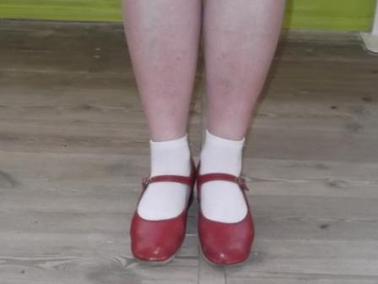

Исходное положение

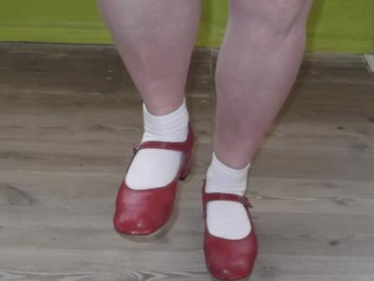

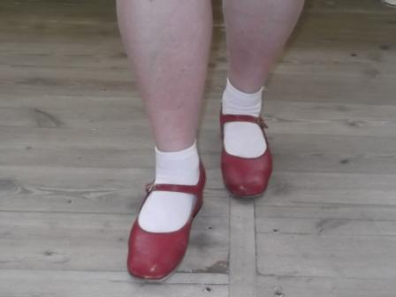

«…И раз…»

«…И два…»

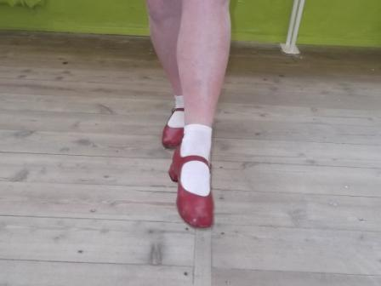
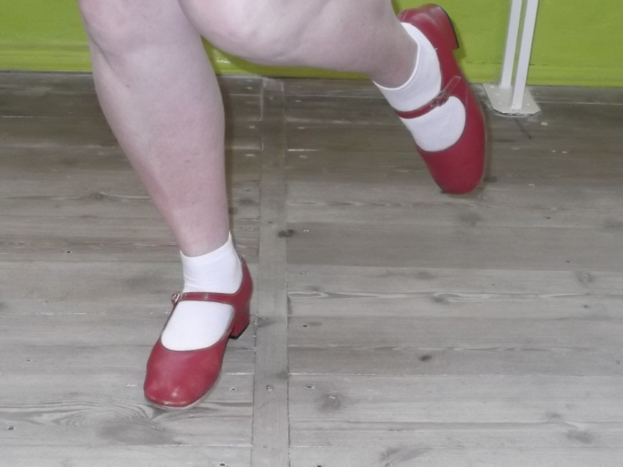
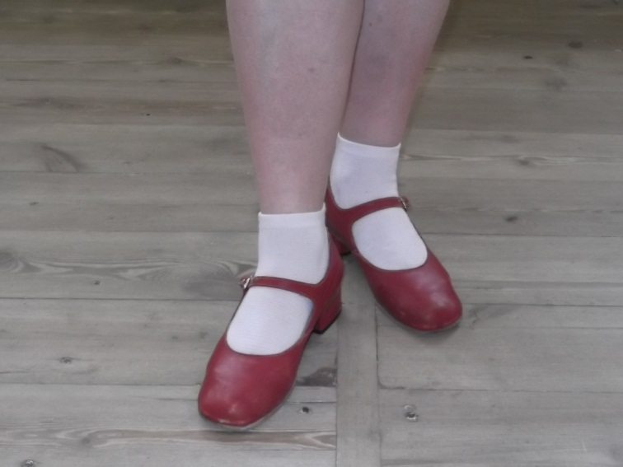
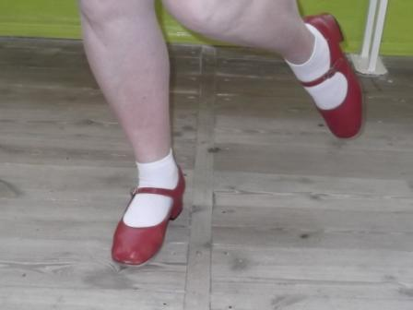

«…И раз…»

«…И два…»

«…И три…»

«…И четыре…»

